# Modul: SDRAM_Pixelbuffer

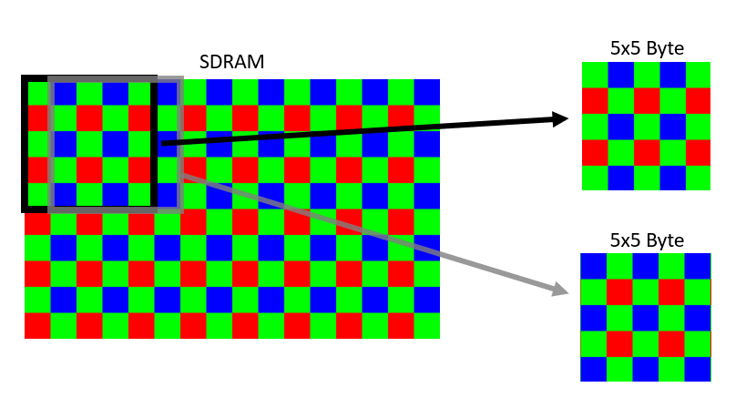**Beschreibung:** SDRAM_Pixelbuffer übernimmt das Byte am Eingang von buf_data bei aufsteigender Flanke von clk und positiven Eingang von buf_data_val. Buf_data beinhaltet je nach X- oder Y-Position auf dem Bild ein anderen RGB-Farbwert (siehe Bayer Pattern). Für die weitere Verarbeitung der Daten werden jeweils 5x5 Bytes gebuffert und, sobald vollständig, auf pxl_datal1…pxl_datal5 (‚l‘ steht für „line“) ausgegeben. Siehe folgendes Bild zur Veranschaulichung:  
Die fünf Ausgänge für jeweils eine Zeile sind auf den Eingang pxl_datal1..pxl_datal5 des Modul „Debay“ gelegt für die Auswertung des Bayer Pattern.